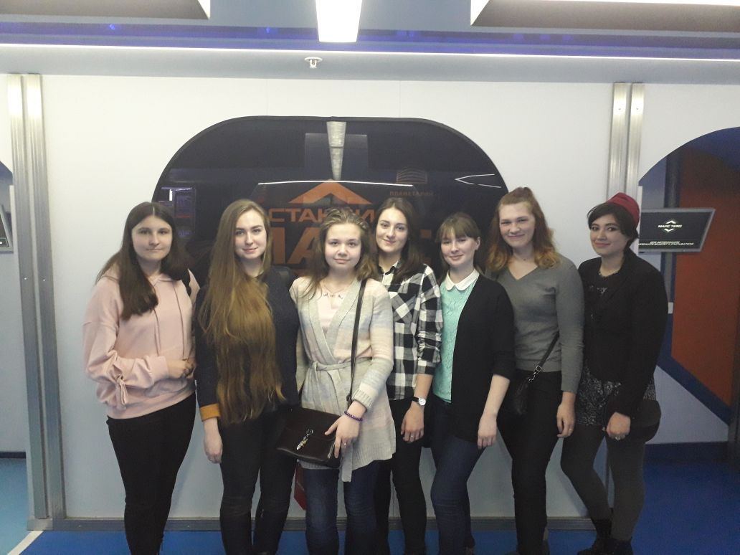

Мы снова в гостях

07 марта 2018 года студенты 1 курса ОП «Проектирование образовательных программ» приняли участие в заседании Фантастического клуба об образовании «Черный лебедь», которое было посвящено 105-летию празднования международного женского дня в России.
Тема встречи - «Стремления к различиям при достигнутом равноправии в современном образовании: гендерный вопрос». Студенты 1 курса «ПОП» стали добрыми партнерами и активными участниками интереснейших дискуссий клуба.

